Автономная некоммерческая профессиональная образовательная организация "Хекслет колледж"

ОДОБРЕНО на заседании УТВЕРЖДАЮ
Педагогического совета Директор АНПОО «Хекслет колледж»
Протокол № от «___»__________ 2026 г. Васильев А.А.
_______________________________
«___»______________2026 г.
Выполнил студент:
Дорошенко Богдан
Группа:
01-24 ИСИП ОФ.09

Разработка консольного приложения для управления персональной коллекцией фильмов «Movie Tracker»
по МДК.02.02 «Инструментальные средства разработки»
ПМ.02 Осуществление интеграции программных модулей

Для специальности 09.02.07 «Информационные системы и программирование»

Санкт-Петербург
2026 год
СОДЕРЖАНИЕ
ВВЕДЕНИЕ
1 ТЕОРЕТИЧЕСКАЯ ЧАСТЬ
1.1 Анализ предметной области и постановка задачи
1.2 Техническое задание на разработку
2 ПРАКТИЧЕСКАЯ ЧАСТЬ
2.1 Проектирование структуры данных
2.2 Реализация модуля данных (Model)
2.3 Реализация бизнес-логики (CRUD-операции)
2.4 Реализация пользовательского интерфейса (View)
2.5 Тестирование и отладка приложения
ЗАКЛЮЧЕНИЕ
СПИСОК ИСПОЛЬЗОВАННЫХ ИСТОЧНИКОВ
ПРИЛОЖЕНИЕ А. Листинг кода приложения

ВВЕДЕНИЕ
Определение темы проекта. В современном мире цифровые коллекции медиаконтента стали неотъемлемой частью повседневной жизни. Управление персональной коллекцией фильмов — это процесс систематизации, хранения и обновления информации о просмотренных и желаемых к просмотру кинопроизведениях. Эффективное управление такой коллекцией позволяет пользователю структурировать досуг и формировать собственную медиатеку.
Актуальность данной темы обусловлена тем, что большинство существующих решений (онлайн-кинотеатры, специализированные сайты) требуют подключения к интернету, регистрации и часто содержат избыточный функционал. Разработка легковесного, автономного инструмента для трекинга фильмов, который можно использовать без постоянного доступа к сети, является востребованной задачей для локального использования.
Целью данного проекта является разработка консольного приложения «Movie Tracker» на языке JavaScript (Node.js), позволяющего пользователю эффективно управлять своей коллекцией фильмов через интерфейс командной строки.
Для достижения цели, поставленной в курсовом проекте, были определены следующие задачи:
Провести анализ предметной области и существующих аналогов.
Сформулировать функциональные и нефункциональные требования к приложению.
Спроектировать объектную модель данных для хранения информации о фильме.
Реализовать основные операции управления данными (CRUD) и дополнительную логику (оценка, wishlist).
Разработать консольный пользовательский интерфейс с системой навигации по меню.
Провести тестирование разработанного приложения и его отладку.
Объектом исследования является процесс разработки консольных приложений на платформе Node.js с использованием встроенных модулей.
Предметом исследования выступают методы реализации интерактивного ввода/вывода, управления данными в массиве объектов и организации бизнес-логики в консольном приложении на JavaScript.
Информационная база для написания курсового проекта. При выполнении проекта использовалась официальная документация Node.js (модуль readline), учебные пособия по JavaScript (ES6+), ресурсы сети Интернет (MDN Web Docs), а также среда разработки Visual Studio Code и система контроля версий Git.
Структура проекта. Курсовой проект состоит из оглавления, введения, двух глав, заключения, списка источников информации и приложения. Первая глава содержит описание предметной области, анализ аналогов и сформулированное техническое задание. Вторая глава описывает процесс проектирования и реализации всех компонентов приложения. В приложение вынесен полный листинг кода программы.

1. ТЕОРЕТИЧЕСКАЯ ЧАСТЬ
1.1 Анализ предметной области и постановка задачи
1.1.1 Описание предметной области
Предметной областью является задача управления персональной коллекцией фильмов. Пользователь, имеющий список фильмов, нуждается в инструменте для выполнения типовых операций: добавление новых позиций, фиксация факта просмотра, выставление оценки и ведение списка «желаемого». Наиболее критичными требованиями к такому инструменту являются простота, скорость работы и отсутствие необходимости в сложной настройке.
1.1.2 Анализ существующих аналогов
Существует множество решений для ведения киноколлекции, например:
IMDb / Кинопоиск: Мощные онлайн-базы данных с богатым функционалом. Недостатки: требуют регистрации, постоянного интернет-соединения, являются "тяжелыми" веб-приложениями.
Trello / Notion: Универсальные менеджеры задач, которые можно адаптировать под трекинг фильмов. Недостатки: избыточный функционал, сложность первичной настройки, также часто требуют сети.
Файловые менеджеры / Текстовые файлы: Самый простой способ (файл movies.txt). Недостатки: отсутствие структурированных данных, нет автоматизации, сложно выполнять операции (поиск, сортировка).
Вывод: Существующие аналоги либо избыточны, либо слишком примитивны. Создание специализированного консольного приложения на Node.js позволяет получить сбалансированное решение: оно не требует сети, работает в любой ОС, где есть Node.js, и предоставляет именно те функции, которые нужны пользователю для управления коллекцией.
1.1.3 Обоснование выбора технологии и инструментов
Для разработки был выбран язык JavaScript в среде Node.js по следующим причинам:
Единый язык для backend- и frontend-разработки упрощает изучение.
Node.js предоставляет встроенный модуль readline для организации интерактивного взаимодействия с пользователем через терминал.
Использование async/await и Promise делает асинхронный ввод данных удобным.
В качестве среды разработки выбрана VS Code. Для хранения кода используется Git.
1.2 Техническое задание на разработку
1.2.1 Наименование и назначение
Наименование программного продукта: «Movie Tracker». Назначение: автоматизация процесса ведения персональной коллекции фильмов через интерфейс командной строки.
1.2.2 Цели создания
Целью создания является предоставление пользователю инструмента для выполнения следующих действий:
Просмотр текущего списка всех фильмов с их статусами.
Добавление новых фильмов в коллекцию.
Обновление статуса фильма («просмотрен»).
Выставление оценки просмотренному фильму.
Ведение отдельного списка «желаемого» (wishlist).

1.2.3 Функциональные требования
Программный продукт должен обеспечивать выполнение следующих функций:
Отображение меню с перечнем доступных действий (7 пунктов).
Просмотр всех фильмов (Read): Вывод нумерованного списка фильмов с отображением для каждого статуса (✅ Просмотрен / ⭕️ Не просмотрен), оценки (от 1 до 5) и признака нахождения в wishlist.
Добавление фильма (Create): Запрос названия у пользователя и добавление нового объекта фильма с полями по умолчанию.
Отметка о просмотре (Update): Изменение поля watched с false на true по названию фильма.
Оценка фильма (Update): Изменение поля rating (от 1 до 5) по названию фильма с валидацией ввода.
Управление wishlist: Добавление фильма в список желаемого (поле wishlist) и вывод отдельного списка желаемых фильмов.
Обработка ошибок и валидация: Проверка на пустой ввод названия, проверка диапазона оценки (1-5), проверка существования фильма перед операцией.
1.2.4 Нефункциональные требования
Платформа: Кроссплатформенность (Windows, Linux, macOS) при наличии установленного Node.js.
Интерфейс: Текстовый, интерфейс командной строки (CLI).
Производительность: Мгновенный отклик на действия пользователя.
Надежность: Корректная обработка всех ошибочных сценариев ввода.

2. ПРАКТИЧЕСКАЯ ЧАСТЬ
2.1 Проектирование структуры данных
На первом этапе реализации была разработана объектная модель для хранения информации об одном фильме. Модель представляет собой объект со следующими полями:

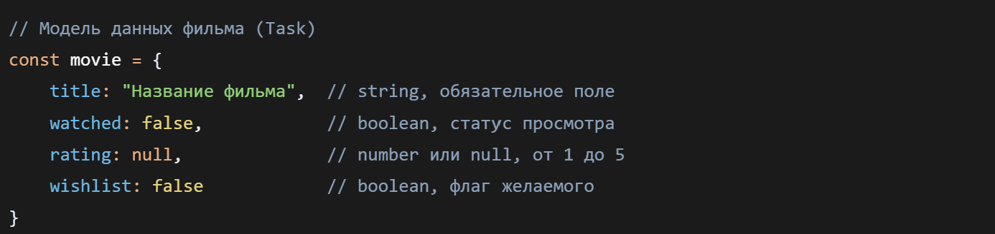

Для хранения всей коллекции используется массив movies, который импортируется из модуля ./movies.js. Такая архитектура позволяет легко заменить источник данных (например, на файл JSON или базу данных) без изменения основной логики приложения.

2.2 Реализация модуля данных (Model)
В файле movies.js определен массив для хранения начальных данных. Это изолированное хранилище, к которому функции из главного модуля (index.js) имеют доступ через импорт. Такой подход соответствует принципу разделения ответственности.
Листинг movies.js (начальное состояние):

2.3 Реализация бизнес-логики (CRUD-операции и дополнительный функционал)
Все основные функции приложения были реализованы в файле index.js. Ниже представлено описание ключевых из них.
2.3.1 Операция Create (добавление фильма)
Функция addMovie(title) создает новый объект с полями по умолчанию (watched: false, rating: null, wishlist: false) и добавляет его в массив movies.

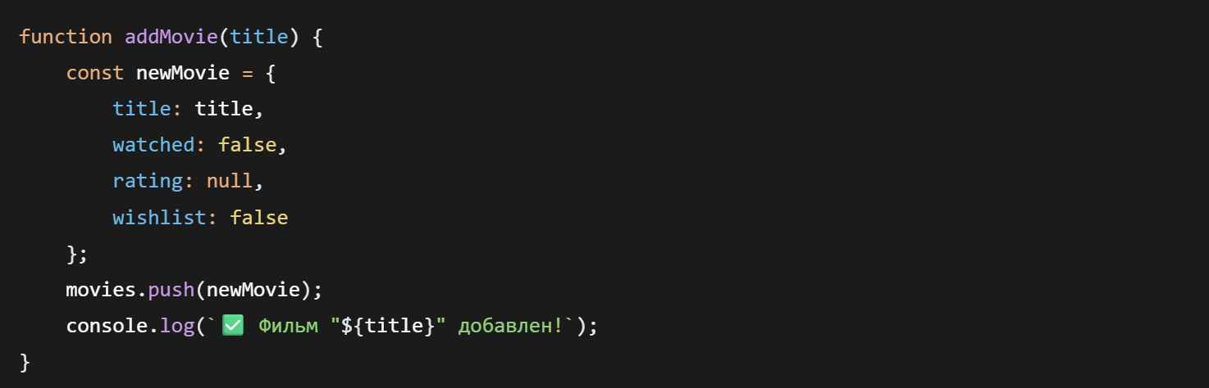

2.3.2 Операция Read (просмотр всех фильмов)
Функция showMovies() итерирует по массиву и выводит каждый фильм в отформатированном виде с использованием эмодзи-индикаторов для улучшения UX.
2.3.3 Операции Update
- markAsWatched(title): Находит фильм по названию и устанавливает watched: true.
- rateMovie(title, rating): После проверки существования фильма и валидации оценки (1-5) обновляет поле rating.
2.3.4 Специальная логика (Wishlist)
Функция addToWishlist(title) добавляет фильм в список желаемого, а showWishlist() фильтрует массив movies, выводя только те элементы, у которых wishlist === true.
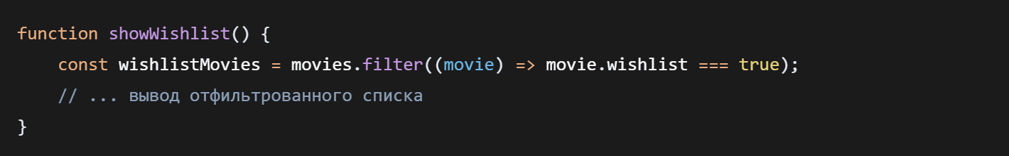

2.4 Реализация пользовательского интерфейса (View)
Интерфейс реализован через терминал с использованием встроенного модуля readline. Главное меню выводится функцией showMenu().
Для организации асинхронного ввода была создана функция-обертка askQuestion, возвращающая Promise. Это позволило использовать синтаксис async/await в главном цикле приложения, делая код плоским и читаемым.

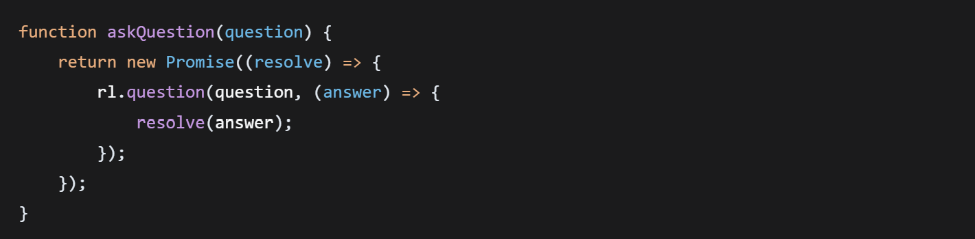

Главный цикл main() реализует бесконечный показ меню до тех пор, пока пользователь не выберет пункт «Выйти». После каждого действия программа делает паузу (ожидает нажатия Enter), что позволяет пользователю ознакомиться с результатом перед тем, как меню отобразится снова.

2.5 Тестирование и отладка приложения
Тестирование проводилось методом «серого ящика» — были проверены все функциональные требования.
Ход тестирования:
- Модульное тестирование (неформальное):
  - addMovie: Добавлены фильмы «Интерстеллар», «Начало». Проверено, что массив movies содержит объекты с корректными полями.
  - rateMovie: Успешная установка оценки «5» для «Интерстеллара». Проверена валидация при попытке поставить оценку «6» (вывод ошибки).
  - markAsWatched: Успешное изменение статуса для «Начала».
  - addToWishlist: Добавлен фильм «Одержимость» в wishlist. Проверен повторный вызов (вывод: «уже в списке»).
- Интеграционное тестирование:
  - Проверен сценарий: Добавить фильм -> Добавить в wishlist -> Отметить как просмотренный -> Поставить оценку. Все изменения корректно отобразились в списке showMovies().
  - Проверена работа wishlist: после добавления трех фильмов в желаемое, вызов showWishlist() вывел только их.
- Системное тестирование:
  - Запуск на Windows 11 (Node.js v18). Все функции работают штатно.
  - Проверка краевых случаев:
    - Ввод пустого названия при добавлении фильма.
    - Попытка найти несуществующий фильм.
    - Ввод текста вместо числа при оценке.
Результат: Все тесты пройдены успешно. Приложение работает согласно техническому заданию.

ЗАКЛЮЧЕНИЕ
В первой части курсового проекта был проведен анализ предметной области управления коллекциями фильмов. Изучены существующие аналоги (онлайн-базы, универсальные менеджеры задач), выявлены их недостатки: избыточность функционала, обязательное наличие интернет-соединения, сложность настройки. Обоснована актуальность разработки легковесного консольного приложения, свободного от этих недостатков.
Во второй части проекта были выполнены все поставленные задачи:
- Спроектирована объектная модель данных фильма.
- Реализованы основные CRUD-операции: создание (addMovie), чтение (showMovies), обновление (markAsWatched, rateMovie).
- Разработана дополнительная бизнес-логика для ведения списка желаемого (addToWishlist, showWishlist).
- Создан интерактивный консольный интерфейс с использованием модуля readline и паттерна async/await.
- Проведено успешное тестирование всех функциональных и нефункциональных требований, включая обработку ошибочных сценариев.
Общий вывод по проекту: В ходе выполнения курсового проекта было разработано полностью работоспособное консольное приложение «Movie Tracker», отвечающее всем заявленным требованиям. Приложение предоставляет удобный интерфейс для управления персональной коллекцией фильмов и может быть использовано в качестве основы для дальнейшего расширения функционала (например, добавление сохранения данных в файл или базу данных). Цель, поставленная в проекте, достигнута в полном объеме.
СПИСОК ИСПОЛЬЗОВАННЫХ ИСТОЧНИКОВ
- Флэнаган, Д. JavaScript. Подробное руководство. 7-е изд. — СПб.: O'Reilly, 2021. — 704 с.
- MDN Web Docs. (2023). Node.js readline module. Режим доступа: https://developer.mozilla.org/ (дата обращения: 10.03.2026).
- Документация Node.js. Modules: readline. Режим доступа: https://nodejs.org/api/readline.html (дата обращения: 12.03.2026).
- Кантелов, М. Ю. Инструментальные средства разработки на JavaScript. — М.: ДМК Пресс, 2022. — 310 с.

ПРИЛОЖЕНИЕ А. Листинг кода приложения

import * as readline from 'node:readline';
import { movies } from './movies.js';

const rl = readline.createInterface({
input: process.stdin,
output: process.stdout
});

function showMenu() {
console.log('\n========== КИНОТЕКА ==========');
console.log('1. Показать все фильмы');
console.log('2. Добавить фильм');
console.log('3. Отметить фильм как просмотренный');
console.log('4. Оценить фильм');
console.log('5. Добавить в желаемое');
console.log('6. Показать список желаемого');
console.log('7. Выйти');
console.log('================================\n');
}

function addMovie(title) {
const newMovie = {
title: title,
watched: false,
rating: null,
wishlist: false
};
movies.push(newMovie);
console.log(`✅ Фильм "${title}" добавлен!`);
}

function showMovies() {
if (movies.length === 0) {
console.log("📭 Список фильмов пуст");
return;
}

console.log("\n📋 СПИСОК ФИЛЬМОВ:");
movies.forEach((movie, index) => {
const watchedStatus = movie.watched ? "✅ Просмотрен" : "⭕ Не просмотрен";
const ratingText = movie.rating ? `${movie.rating}⭐` : "Нет оценки";
const wishlistStatus = movie.wishlist ? "⭐ В желаемом" : "";

console.log(`${index + 1}. ${movie.title}`);
console.log(` ${watchedStatus} | Оценка: ${ratingText} ${wishlistStatus}`);
console.log(` ───────────────────`);
});
}

function markAsWatched(title) {
const movie = movies.find((movie) => movie.title === title);

if (!movie) {
console.log(`❌ Фильм "${title}" не найден`);
return;
}

if (movie.watched) {
console.log(`ℹ️ Фильм "${title}" уже был просмотрен`);
return;
}

movie.watched = true;
console.log(`✅ Фильм "${title}" отмечен как просмотренный!`);
}

function rateMovie(title, rating) {
const movie = movies.find((movie) => movie.title === title);

if (!movie) {
console.log(`❌ Фильм "${title}" не найден`);
return;
}

if (rating < 1 || rating > 5) {
console.log("❌ Оценка должна быть от 1 до 5");
return;
}

movie.rating = rating;
console.log(`✅ Фильму "${title}" поставлена оценка ${rating}⭐`);
}

function addToWishlist(title) {
const movie = movies.find((movie) => movie.title === title);

if (!movie) {
console.log(`❌ Фильм "${title}" не найден`);
return;
}

if (movie.wishlist) {
console.log(`ℹ️ Фильм "${title}" уже в списке желаемого`);
return;
}

movie.wishlist = true;
console.log(`✅ Фильм "${title}" добавлен в список желаемого!`);
}

function showWishlist() {
const wishlistMovies = movies.filter((movie) => movie.wishlist === true);

if (wishlistMovies.length === 0) {
console.log("📭 Список желаемого пуст");
return;
}

console.log("\n⭐ СПИСОК ЖЕЛАЕМЫХ ФИЛЬМОВ:");
wishlistMovies.forEach((movie, index) => {
console.log(`${index + 1}. ${movie.title}`);
});
}

function askQuestion(question) {
return new Promise((resolve) => {
rl.question(question, (answer) => {
resolve(answer);
});
});
}

async function handleChoice(choice) {
switch(choice) {
case '1':
showMovies();
break;
case '2':
const title = await askQuestion("Введите название фильма: ");
if (title.trim()) addMovie(title.trim());
else console.log("❌ Название не может быть пустым");
break;
case '3':
const watchedTitle = await askQuestion("Введите название фильма: ");
if (watchedTitle.trim()) markAsWatched(watchedTitle.trim());
else console.log("❌ Название не может быть пустым");
break;
case '4':
const ratedTitle = await askQuestion("Введите название фильма: ");
if (!ratedTitle.trim()) {
console.log("❌ Название не может быть пустым");
break;
}
const rating = await askQuestion("Введите оценку (1-5): ");
const ratingNum = parseInt(rating);
if (!isNaN(ratingNum)) rateMovie(ratedTitle.trim(), ratingNum);
else console.log("❌ Оценка должна быть числом");
break;
case '5':
const wishlistTitle = await askQuestion("Введите название фильма: ");
if (wishlistTitle.trim()) addToWishlist(wishlistTitle.trim());
else console.log("❌ Название не может быть пустым");
break;
case '6':
showWishlist();
break;
case '7':
console.log("👋 До свидания!");
rl.close();
process.exit(0);
break;
default:
console.log("❌ Неверный выбор");
}
}

async function main() {
console.log("🎬 Добро пожаловать в Кинотеку!");
while (true) {
showMenu();
const choice = await askQuestion("Выберите действие (1-7): ");
await handleChoice(choice);
if (choice !== '7') {
await askQuestion("\nНажмите Enter, чтобы продолжить...");
}
}
}

main().catch(console.error);

